|  |
| --- |
| **BOSNIA AND HERZEGOVINA**  **Federation of Bosnia and Herzegovina** |

**Poslovni susreti firmi iz Turske i Bosne i Hercegovine**

**Dnevni red**

Mjesto:

**Hotel Kostelski buk, Kostela bb, Bihać**

Vrijeme: **13:00 - 16:00**

Datum: **24.11.2017.godine**

|  |  |
| --- | --- |
| **Vrijeme** | **Aktivnost** |
| 13:00 – 13:15 | Otvaranje poslovnih susreta, uvodno obraćanje domaćina i predstavnika gostiju |
| 13:15 – 13:30 | Predstavljanje EEN mreže |
| 13:30 – 13:45 | Prezentacija o potencijalima za ulaganje u Bosnu i Hercegovinu (BIGMEV) |
| 13:45 – 14:00 | Predstavljanje turskih kompanija |
| 14:00 – 16:00 | Upoznavanje firmi i poslovni razgovori |

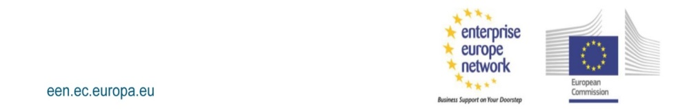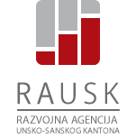 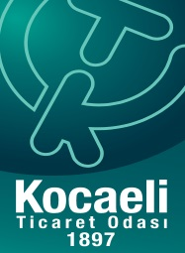 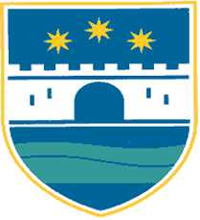 memo logo emf.emf